Term Project II:
Quantitative Trading

第5組

組員： A1125508 吳晧安
A1125509 鄭仁凱
A1125510 余仲評
A1125511 林猷樂

指導教授：黃健峯 教授

- 前言
此專題是在建構一套量化交易回測框架，針對特定股票母體——McDonald's Corporation (MCD)、The Coca-Cola Company (KO)、Apple Inc. (AAPL)、Microsoft Corporation (MSFT) 與 Oracle Corporation (ORCL)，評估多種基礎投資策略與配對交易（Pairs Trading）策略的長期績效與穩定性。在實作研究中，使用 1996 年至 2026 年近 30 年的歷史資料，探討不同交易策略在風險與報酬上的表現，並進一步驗證以相關性為基礎之配對交易策略在實際市場中的有效性，作為量化策略開發與投資分析之參考。
此專題分為兩大部分。第一部分為單一股票回測，設定初始資本為 10,000 美元，分別測試買入持有（Buy-and-Hold）、定期定額（Fair DCA），以及三組不同週期之簡單移動平均線交叉策略（SMA 20/60、SMA 50/200、SMA 100/300），分析各策略於長期投資中的績效差異與風險特徵。
第二部分則為配對交易策略驗證。研究排除市場基準 SPY 後，利用訓練期間之日報酬相關性篩選股票配對，並採用 Z-score 價差交易策略進行回測。為降低前視偏誤（Look-ahead Bias）並檢驗策略於樣本外資料中的穩定性，研究導入擴增視窗（Expanding Window）時間驗證機制，總共劃分 750 個測試視窗進行分析，以提升回測結果之可信度與實務參考價值。
- 資料與研究設計
2.1 樣本標的與資料來源
本研究之正式標的母體包含五檔具有代表性的美股個股，並選定 SPDR S&P 500 ETF (SPY) 作為市場基準。
- 核心標的核心股票池 ：McDonald's (MCD)、Coca-Cola (KO)、Apple (AAPL)、Microsoft (MSFT)、Oracle (ORCL)。
- 市場基準 (Benchmark)：SPY（僅用於績效對照，不參與策略訊號生成）。
- 資料來源：透過 yfinance 獲取 Yahoo Finance 歷史數據。
- 研究期間：1996 年 1 月 2 日至 2026 年 5 月 19 日。
- 數據處理：採用「調整後收盤價」(Adjusted Close) 以反映除權息與拆股之影響。
2.2 策略設計與問題定義
本研究將量化回測分為兩個主要問題：
Problem 1 單一股票回測策略
針對核心母體中的五檔股票，分別執行以下策略（初始資本皆為 10,000 USD)
1. 買入持有 (Buy-and-Hold)：期初全額投入並持有至期末。
2. 定期定額 (Fair DCA)：將 10,000 USD 分散於 365 個日曆月平均投入。
3. SMA 交叉策略：包含20/60（短期）、50/200（中長期）、100/300（長
期)
三組參數 ，當短均線向上突破長均線時進場持有，反之則空手。
Problem 2 配對交易驗證
在排除 SPY 的前提下，利用訓練期的日報酬相關性篩選最佳配對（如 MSFT-ORCL），並使用 Z-score 價差策略進行模擬。設定|Z-score| ≥ 2 時進行反向開倉（多空各 50%），|Z-score| < 0.5 時平倉。
2.3 時間驗證與穩健性測試 (Temporal Validation)
為避免數據偏誤，本研究採用「擴增視窗」(Expanding Window) 驗證機制：
- 驗證規模：共計 30 個驗證視窗，產生 750 筆測試記錄。
- 穩定性指標：計算正報酬視窗佔比 (Positive Windows %) 以及超越市場基準佔比 (Outperform SPY %)。
2.4 回測假設與限制
本研究設定之模擬環境如下：
- 交易執行：假設可進行零股交易 (Fractional Shares)。
- 成本忽略：未計算交易稅費、佣金、滑價及借券成本。
- 現金利率：現金部分不計利息，風險報酬計算之無風險利率設為 0%。
- 執行時點：採用同日收盤價執行交易訊號（Simplified same-day close），此 假設相對樂觀，需在解讀時納入考量。

- 單一股票回測策略方法 (Problem 1)
此專題的「問題一 (Problem 1)」目的在評估不同基礎投資規則在單一股票上的長期表現。測試標的包含五檔核心股票 (MCD, KO, AAPL,MSFT, ORCL)，每檔股票與每種策略的初始資本皆設定為 10,000 美元 (USD10,000)。所有訊號生成與績效計算皆基於個股自身的「調整後收盤價」(Adjusted Close)。
本研究所採用的五種投資策略其具體邏輯與執行規則詳述如下：
3.1 買入持有策略 (Buy-and-Hold)
買入持有策略作為最基礎的被動投資基準，其核心邏輯在於完全曝露於標的資產的長期成長潛力，不進行任何擇時交易。
- 執行規則：在回測期間的第一個交易日，將初始資本 10,000 美元一次性全額買入該檔股票。
- 持有期間：持續持有至回測期末，期間不進行任何資產再平衡 (Rebalancing)、不執行停損停利，亦無任何加碼或減碼操作。
3.2 定期定額策略 (Fair Dollar-Cost Averaging, DCA)
為模擬一般投資人的現金流狀況與平滑進場成本，本研究設計了「公平」的定期定額策略 (Fair DCA)。
- 資金規劃：總投入資本與買入持有策略相同，固定為 10,000 美元。
- 執行規則：將總資本均分為 365 個日曆月（約 30.4 年的回測期），每月固定投入約 27.40 美元 (USD 27.39726)買入該檔股票。未投入之剩餘現金保留在帳戶中，本研究假設未投資的現金不產生利息收益。
- 策略特性：與單筆投入的 Buy-and-Hold 相比，Fair DCA策略透過分散進場時點，有效降低了單次進場的價格風險（如買在歷史高點），但代價是延遲了整體資本的市場曝險時間，這在面對長期處於上升趨勢的個股時，可能會導致累積總報酬相對落後。
3.3 簡單移動平均線交叉策略 (SMA Crossover)
本研究引入三組不同時間週期的簡單移動平均線 (Simple Moving Average, SMA) 交叉策略，以測試順勢交易 (Trend-following)在個股上的有效性。所有 SMA 訊號均獨立計算，僅使用標的股票自身的調整後收盤價。
- 交易邏輯:
1.買入訊號：當短期 SMA 大於長期 SMA (Short SMA > Long SMA) 時，代 表趨勢向上，系統將全數資本投入持有該股票。
2.賣出/空手訊號：當短期 SMA 小於或等於長期 SMA (Short SMA ≤ Long SMA)時，代表趨勢轉弱或向下，系統將賣出持股並持有現金。
3.交易限制：本研究設定為純做多策略 (Long-only)，不涉及放空操作 (No short-selling)，亦不使用任何槓桿 (Noleverage)。
- 參數設定與策略特性：
為了評估不同時間週期的影響，本研究預先定義了三組 SMA 參數進行測試（未對測試資料進行最佳化，以避免過度擬合）：
1. SMA 20/60（短期）：採用 20 日均線與 60日均線（約相當於月線與季線）。此參數組合反應速度最快，能迅速捕捉短期趨勢變化；但缺點是交易頻率極高，在盤整盤勢中容易產生頻繁的假訊號 (Whipsaw)，若在實務中加入交易成本，其績效將受到顯著影響。
2. SMA 50/200（中長期）：採用 50 日均線與 200 日均線。此為業界最經典的交叉策略（常被稱為「黃金交叉」與「死亡交叉」），屬於折衷型的趨勢策略，兼顧了反應速度與雜訊過濾。
3. SMA 100/300（長期）：採用 100 日均線與 300日均線。此組合交易次數最少，策略邏輯偏向保留長期大趨勢；由於發出訊號的時機較晚，雖能有效避開短期市場雜訊，但亦可能錯失快速反轉的行情。

- 單一股票策略整體績效分析 (Problem 1)
此績效基於 1996 年至 2026 年近 30年的全樣本歷史數據，針對五檔核心個股在五種不同策略下的表現進行綜合評估。所有策略的績效表現均以同期標普 500 指數 ETF(SPY) 作為機會成本的比較基準。
4.1 市場基準 (SPY Benchmark) 績效
在回測期間內，SPY 展現了強勁的長期增長。初始投入之 10,000 美元最終成長至 200,367.50 美元，累計報酬率達1,903.68%，換算年化報酬率 (Annualized Return) 為 10.38%，最大回撤 (Max Drawdown) 為 -55.19%，夏普值 (Sharpe Ratio) 為 0.54。
本研究將 SPY 的 10.38%年化報酬率視為「基準門檻」。若任一主動投資策略的長期年化報酬率低於此數值，即使其絕對報酬為正，考量到所需付出的時間與管理成本，其相對投資吸引力亦顯著受限。

目標 | SPY
最終價格 | USD 199,310.78
累計報酬 | 1,893.11%
年化報酬 | 10.35%
最大回撤 | -55.19%
波動性 | 19.24%
夏普比 | 0.54

4.2 策略整體排名與觀察
綜觀所有「個股 × 策略」的 25 組測試組合，年化報酬率排名前 10 名的組合中，Apple (AAPL)佔據了前五名，顯示該標的在本研究期間內具備最強勢的長期上漲趨勢。
從策略角度分析，「買入持有策略」(Buy-and-Hold) 是表現最為穩定的投資規則，在前 10 名中佔據 4 個席次（分別為 AAPL, MSFT, ORCL, MCD 的買入持有）。相對而言，在均線交叉 (SMA) 策略中，僅有長週期的「SMA 100/300」與中長期的「SMA50/200」能在少數特定個股上擠入前 10 名，進一步凸顯了在長期多頭市場中，頻繁進出市場往往難以擊敗被動持有。
不同股票之 Buy-and-Hold 策略分析
股票 | 最後金額 | 累計回報 | 年化報酬率 | 最大回撤 | Sharpe Ratio
AAPL | 12,435,399 | +124253.99% | +26.44% | -81.80% | 0.63
MSFT | 1,220,984 | +12109.84% | +17.14% | -69.39% | 0.56
ORCL | 710,891 | +7008.91% | +15.07% | -84.19% | 0.36
MCD | 239,145 | +2291.45% | +11.02% | -73.63% | 0.47
KO | 94,624 | +846.24% | +7.68% | -54.96% | 0.36

不同股票之 DCA 策略分析
股票 | 最後金額 | 累計回報 | 年化報酬率 | 最大回撤 | Sharpe Ratio
AAPL | $3,733,430 | +37234.30% | +21.53% | -56.37% | 0.63
MSFT | $180,861 | +1708.61% | +10.00% | -36.82% | 0.54
ORCL | $710,891 | +7008.91% | +15.07% | -84.19% | 0.36
MCD | $91,007 | +810.07% | +7.54% | -35.67% | 0.54
KO | $42,178 | +321.78% | +4.85% | -34.07% | 0.42

不同股票之 SMA 策略分析
策略 | 股票 | 最後金額 | 累計回報 | 年化報酬率 | 最大回撤
SMA 20/60 | AAPL | 1,465,076 | +14550.76% | +17.84% | -78.53%
SMA 20/60 | MSFT | 119,439 | +1094.39% | +8.51% | -67.39%
SMA 20/60 | ORCL | 79,652 | +696.52% | +7.07% | -68.04%
SMA 20/60 | MCD | 74,787 | +647.87% | +6.85% | -59.82%
SMA 20/60 | KO | 21,435 | +114.35% | +2.54% | -42.52%
SMA 50/200 | AAPL | 2,146,879 | +21368.79% | +19.33% | -62.24%
SMA 50/200 | MSFT | 261,156 | +2511.56% | +11.34% | -73.12%
SMA 50/200 | ORCL | 36,268 | +262.68% | +4.33% | -68.47%
SMA 50/200 | MCD | 42,622 | +326.22% | +4.89% | -55.25%
SMA 50/200 | KO | 17,963 | +79.63% | +1.95% | -62.74%
SMA 100/300 | AAPL | 3,071,032 | +30610.32% | +20.75% | -84.37%
SMA 100/300 | MSFT | 143,851 | +1338.51% | +9.17% | -69.84%
SMA 100/300 | ORCL | 274,128 | +2641.28% | +11.52% | -58.25%
SMA 100/300 | MCD | 79,256 | +692.56% | +7.05% | -51.47%
SMA 100/300 | KO | 28,223 | +182.23% | +3.47% | -48.47%

不同之 SMA 策略分析
策略 | 平均年化回報率 | 平均最大回撤 | 平均波動率 | 平均夏普 | 平均交易量
SMA 100/300 | 10.39% | -62.48% | 25.25% | 0.39 | 24.2
SMA 50/200 | 8.37% | -64.36% | 23.44% | 0.33 | 44.4
SMA 20/60 | 8.56% | -63.26% | 22.74% | 0.36 | 145.2

4.3 買入持有 (Buy-and-Hold) 與 定期定額 (Fair DCA) 比較
本研究對比了一次性投入 (Buy-and-Hold) 與分批投入 (Fair DCA)兩種資金控管方式。實證結果顯示，在五檔核心股票上，買入持有的年化報酬率皆全面勝過定期定額：
- AAPL：Buy-and-Hold (26.44%) > Fair DCA (21.53%)
- MSFT：Buy-and-Hold (17.14%) > Fair DCA (10.00%)
- ORCL：Buy-and-Hold (15.07%) = Fair DCA (15.07%)
- MCD：Buy-and-Hold (11.02%) > Fair DCA (7.54%)
- KO：Buy-and-Hold (7.68%) > Fair DCA (4.85%)
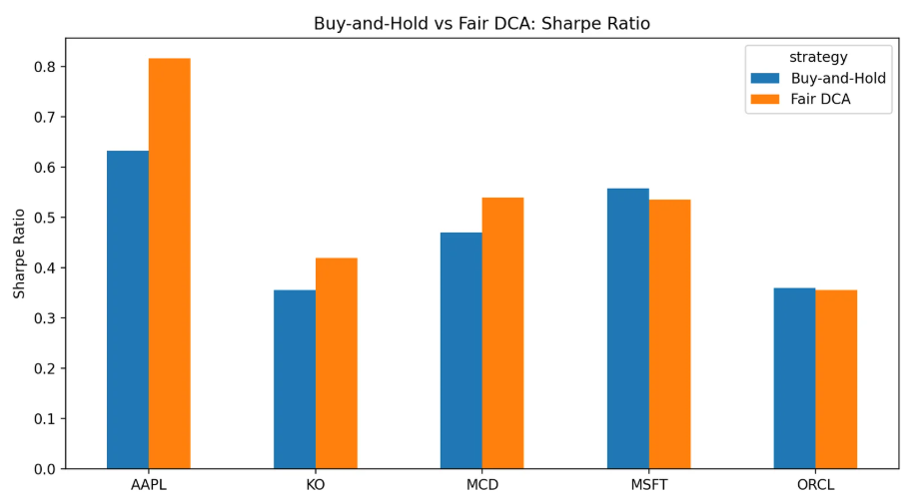
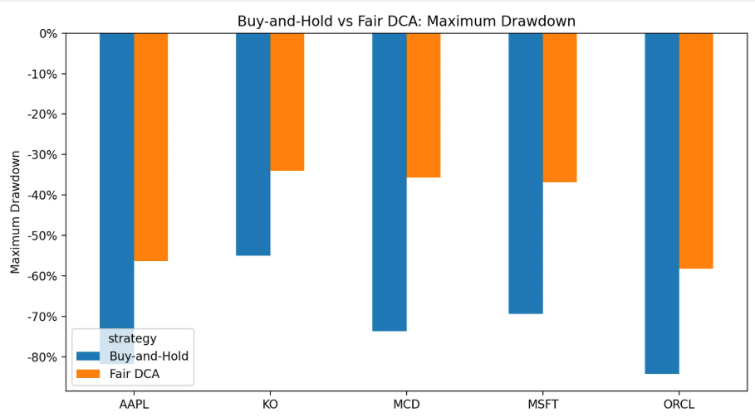
此結果表明，雖然定期定額策略在資金分批投入時確實能有效降低短期的價格波動風險（如 AAPL DCA 的夏普值達 0.81，優於Buy-and-Hold 的 0.63），但由於本研究樣本涵蓋長達 30年的長期經濟擴張期，延遲資本投入反而使得整體資金錯失了可觀的複利成長機會。
4.4 三種 SMA 交叉策略比較
在三組不同週期的均線策略中，各項績效指標的平均表現呈現顯著差異：
1. SMA 100/300（長期）：平均年化報酬最高 (10.55%)，平均夏普值最佳 (0.39)，且平均總交易次數最少（僅 24.2次）。此結果顯示，較長的觀察週期能有效過濾市場雜訊，保留完整的趨勢段，為本研究中表現最佳的均線策略。
2. SMA 20/60（短期）：平均年化報酬為 8.69%。其最大的劣勢在於極高的交易頻率（平均達 145 次），在盤整期容易因假突破(Whipsaw) 產生連續虧損；且若實務中計入交易手續費與滑價，其真實績效將進一步惡化。
3. SMA 50/200（中長期）：作為經典的均線參數，其平均年化報酬最低(8.25%)，且中位數表現亦相對較差。在本樣本數據中，並未展現出預期中「兼顧反應速度與穩定性」的折衷優勢。
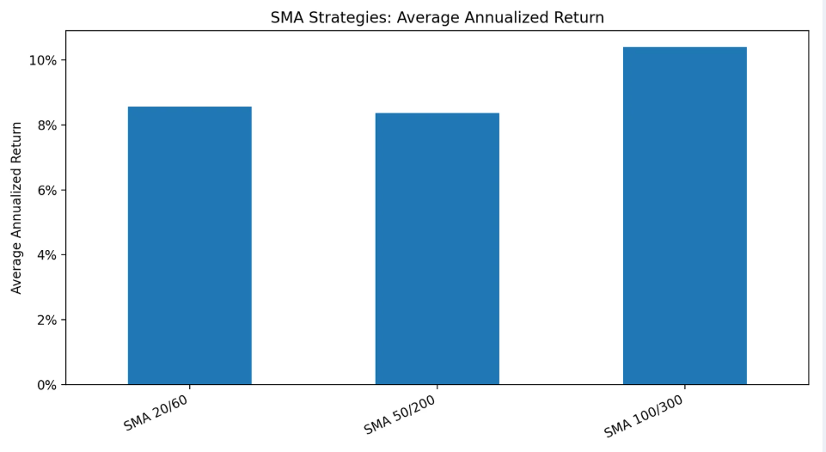
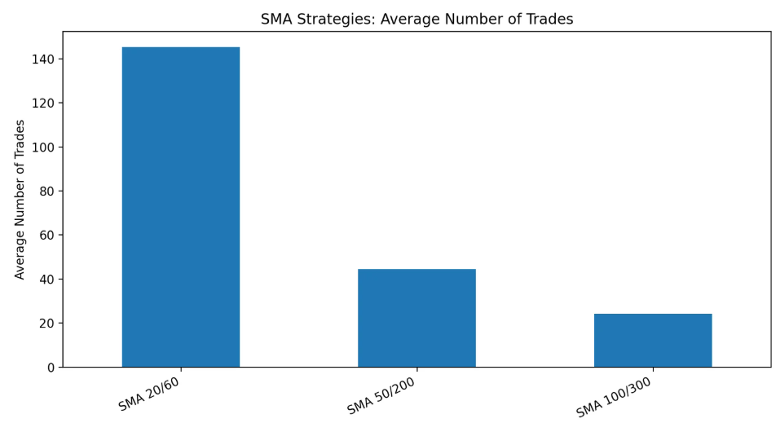
4.5 報酬與風險總覽散佈圖
主要用於量化評估並比較不同投資策略的績效與穩定度。圖表的 Y 軸為「平均年化報酬率」（Average Annualized Return，代表獲利能力），X 軸為「平均波動率」（Average Volatility，代表風險程度）。
1. 高風險、高報酬 (右上角)
Buy-and-Hold（買入持有）
表現： 擁有最高的年化報酬率，但也伴隨最高的波動風險。
分析： 這展現了資本市場最典型的特性——投資人必須承受巨大的資產價格波動，才能換取長期累積的最高絕對報酬。適合風險承受度極高、且投資期間極長的策略。
2. 低風險、穩健報酬 (左側)
Fair DCA（定期定額）
表現： 波動率在所有策略中最低，且報酬率維持在水準之上。
分析： 這是圖表中最具風險調整後報酬（Risk-Adjusted Return）優勢的策略。它成功發揮了平滑成本與降低波動的作用，在不承擔極端風險的情況下，依然能交出貼近均值基準線的獲利成績。
3. 次佳或無效的風險報酬比 (中下方)
SMA 100/300, SMA 20/60, SMA 50/200（簡單移動平均線策略）
表現： 這三種均線策略的報酬率偏低，但波動率卻高達 23% 至 25%。
分析： 在這組回測數據下，這些均線動能或趨勢跟蹤策略顯得相對無效。與 Fair DCA 相比，這些 SMA 策略不僅報酬更低，投資人還必須承受更大的波動風險（被 Fair DCA 完全壓制/Dominated）。

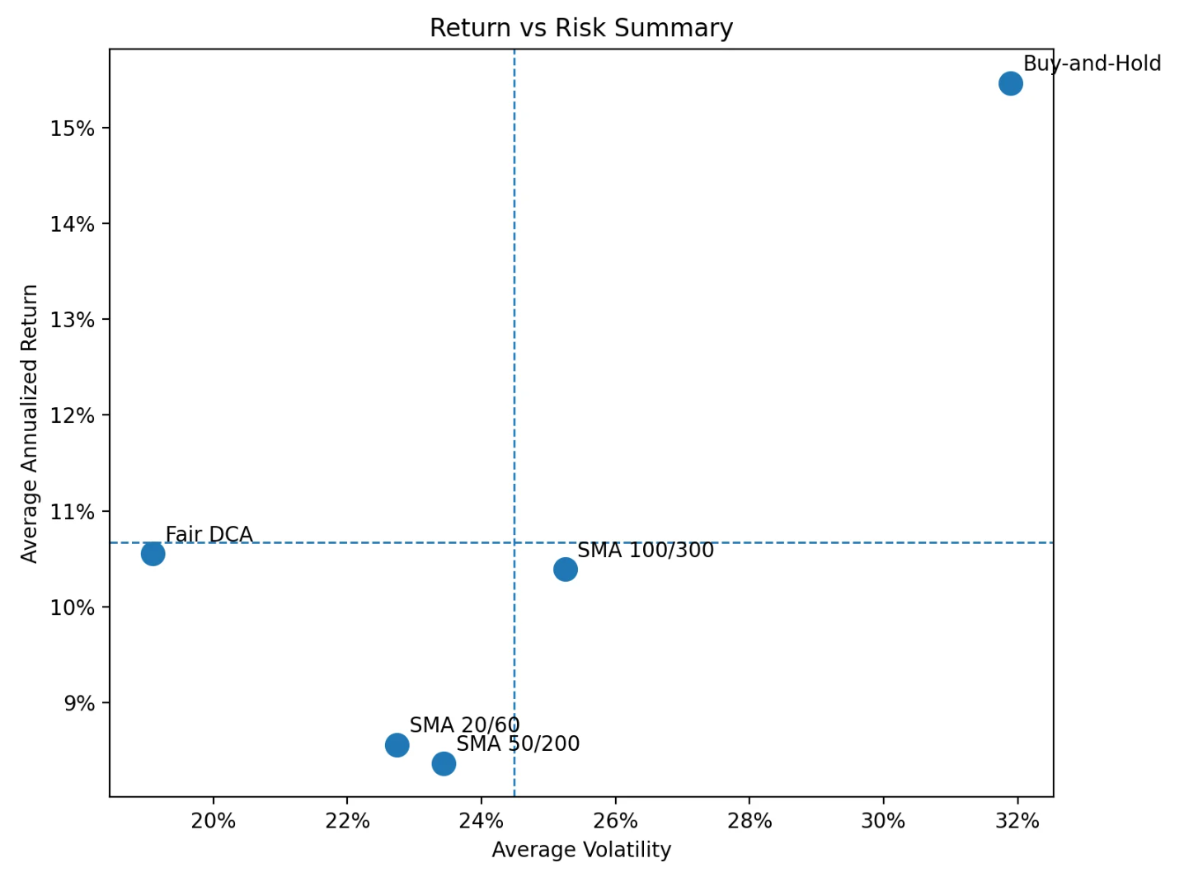
綜合結論：在不考慮交易成本的樂觀假設下，全樣本績效分析證明了「選對標的並長期持有」仍是獲取超額報酬的最有效途徑。若投資者選定之主動交易策略（如 SMA）或防禦型個股（如 KO）的報酬無法超越被動投資大盤 ETF(SPY)，則其策略的實用價值與機會成本將面臨嚴峻挑戰。
- 個股層級分析
為深入理解不同產業特性與股性對投資規則的影響，本節將針對五檔核心股票 (MCD, KO, AAPL, MSFT, ORCL)的各項策略回測結果進行獨立的剖析，並與市場基準 (SPY，年化報酬率 10.38%) 進行對比。
5.1 麥當勞 (McDonald's, MCD) —— 消費循環型
麥當勞具備穩定的現金流與消費屬性，但在趨勢追蹤策略上的表現差強人意。
- 最佳策略：買入持有 (Buy-and-Hold) 表現最佳，最終資產價值達 $239,145（累積報酬+2291.45%），年化報酬率11.02%，夏普值為 0.47。這也是 MCD 在所有測試中唯一能超越 SPY 基準的策略。
- 風險與其他策略：定期定額 (Fair DCA) 的年化報酬率僅 +7.54%，雖將夏普值微幅提升至 0.54，但犧牲了過多報酬。此外，MCD的三組 SMA 策略年化報酬皆落於 4%~7% 左右，且最大回撤依然偏高（如 SMA 100/300 最大回撤達 -51.47）。這顯示對於 MCD此類標的，均線交叉策略帶來的防禦效果極其有限，反覆進出市場反而侵蝕了長期獲利。

策略 | 初始資本 | 總投入 | 最終價值 | 累計報酬 | 年化報酬 | 超額 vs SPY | 是否優於 SPY | 最大回撤 | 波動率 | Sharpe 比率 | 交易次數
Buy-and-Hold | $10,000 | $10,000 | $239,145 | +2291.45% | +11.02% | +0.66% | 是 | -73.63% | 23.45% | 0.47 | 1
Fair DCA | $10,000 | $10,000 | $91,007 | +810.07% | +7.54% | -2.81% | 否 | -35.67% | 13.98% | 0.54 | 365
SMA 20/60 | $10,000 | $10,000 | $74,787 | +647.87% | +6.85% | -3.50% | 否 | -59.82% | 16.54% | 0.41 | 148
SMA 50/200 | $10,000 | $10,000 | $42,622 | +326.22% | +4.89% | -5.46% | 否 | -55.25% | 17.96% | 0.27 | 48
SMA 100/300 | $10,000 | $10,000 | $79,256 | +692.56% | +7.05% | -3.30% | 否 | -51.47% | 19.05% | 0.37 | 23

5.2 可口可樂 (Coca-Cola, KO) —— 核心防禦型
可口可樂在本樣本期間內，完美展現了「低報酬、低波動」的典型防禦型股票特徵，但也因此在長期財富累積上處於劣勢。
- 表現總結：所有針對 KO 的測試策略，其年化報酬率皆未能超越 SPY 基準。
- 策略對比：表現最好的依然是買入持有策略，但年化報酬僅有+7.68% (夏普值0.36)。定期定額策略進一步將年化報酬拉低至+4.85% (夏普值 0.42)。而三組 SMA 趨勢策略在 KO 上的表現最為疲弱，年化報酬率全面低於5%。這反映出對於缺乏長期爆發性成長的防禦型股票，不論是分批投入或順勢交易，皆無法創造令人滿意的超額報酬。

策略 | 初始資本 | 總投入 | 最終價值 | 累計報酬 | 年化報酬 | 超額 vs SPY | 是否優於 SPY | 最大回撤 | 波動率 | Sharpe 比率 | 交易次數
Buy-and-Hold | $10,000 | $10,000 | $94,624 | +846.24% | +7.68% | -2.67% | 否 | -54.96% | 21.58% | 0.36 | 1
Fair DCA | $10,000 | $10,000 | $42,178 | +321.78% | +4.85% | -5.50% | 否 | -34.07% | 11.58% | 0.42 | 365
SMA 20/60 | $10,000 | $10,000 | $21,435 | +114.35% | +2.54% | -7.81% | 否 | -42.52% | 14.76% | 0.17 | 149
SMA 50/200 | $10,000 | $10,000 | $17,963 | +79.63% | +1.95% | -8.41% | 否 | -62.74% | 15.61% | 0.12 | 49
SMA 100/300 | $10,000 | $10,000 | $28,223 | +182.23% | +3.47% | -6.88% | 否 | -48.47% | 16.27% | 0.21 | 27

5.3 蘋果公司 (Apple, AAPL) —— 高成長科技型
蘋果公司是本研究樣本中成長動能最強勁的標的，其強勢的長期上漲趨勢使其成為所有策略的極佳載體。
- 全面勝出：AAPL 是唯一一檔「全部五種策略皆大幅超越 SPY」的股票。
- 績效亮點：其買入持有策略創造了高達+26.44% 的年化報酬率與 +124253.99% 的累積報酬率 (夏普值 0.63)，為全樣本之冠。
- 風險控管表現：值得注意的是，定期定額 (Fair DCA) 策略在 AAPL 上展現了極佳的風險調整後報酬，其夏普值高達0.82，年化報酬率亦保持在+21.53% 的高水準。此外，三組 SMA 策略的年化報酬率均高達 17% 以上（SMA 100/300 達+20.75%）。對於此類長期多頭標的，任何形式的投資暴露都能帶來豐厚的回報，但一次性全額投入的 Buy-and-Hold優勢依然最為明顯。
策略 | 初始資本 | 總投入 | 最終價值 | 累計報酬 | 年化報酬 | 超額 vs SPY | 是否優於 SPY | 最大回撤 | 波動率 | Sharpe 比率 | 交易次數
Buy-and-Hold | $10,000 | $10,000 | $12,435,399 | +124253.99% | +26.44% | +16.09% | 是 | -81.80% | 41.77% | 0.63 | 1
Fair DCA | $10,000 | $10,000 | $3,733,430 | +37234.30% | +21.53% | +11.18% | 是 | -56.37% | 26.36% | 0.82 | 365
SMA 20/60 | $10,000 | $10,000 | $1,465,076 | +14550.76% | +17.84% | +7.49% | 是 | -78.53% | 31.69% | 0.56 | 131
SMA 50/200 | $10,000 | $10,000 | $2,146,879 | +21368.79% | +19.33% | +8.98% | 是 | -62.24% | 31.15% | 0.62 | 33
SMA 100/300 | $10,000 | $10,000 | $3,071,032 | +30610.32% | +20.75% | +10.40% | 是 | -84.37% | 34.33% | 0.60 | 19

5.4 微軟 (Microsoft, MSFT) —— 穩健科技巨頭
微軟在經歷科技泡沫與後續的轉型期中，展現了強大的韌性，其部分策略成功超越了市場大盤。
- 最佳策略：買入持有策略依然為最優解，年化報酬率達 +17.14% (夏普值 0.56)，顯著超越 SPY。
- 中長期均線的有效性：MSFT 是少數能透過特定均線策略擊敗大盤的標的。其「SMA 50/200」策略取得了 +11.34% 的年化報酬(夏普值 0.5)，不僅超越了 SPY ，亦勝過了定期定額以及其他週期的均線策略 (SMA 100/300 為 +9.17%，SMA20/60 為 +8.51%)。這顯示在 MSFT 的歷史走勢中，中長期的均線參數能較好地捕捉其趨勢波段。

策略 | 初始資本 | 總投入 | 最終價值 | 累計報酬 | 年化報酬 | 超額 vs SPY | 是否優於 SPY | 最大回撤 | 波動率 | Sharpe 比率 | 交易次數
Buy-and-Hold | $10,000 | $10,000 | $1,220,984 | +12109.84% | +17.14% | +6.79% | 是 | -69.39% | 30.73% | 0.56 | 1
Fair DCA | $10,000 | $10,000 | $180,861 | +1708.61% | +10.00% | -0.35% | 否 | -36.82% | 18.67% | 0.54 | 365
SMA 20/60 | $10,000 | $10,000 | $119,439 | +1094.39% | +8.51% | -1.84% | 否 | -67.39% | 21.21% | 0.40 | 145
SMA 50/200 | $10,000 | $10,000 | $261,156 | +2511.56% | +11.34% | +0.99% | 是 | -73.12% | 22.84% | 0.50 | 42
SMA 100/300 | $10,000 | $10,000 | $143,851 | +1338.51% | +9.17% | -1.18% | 否 | -69.84% | 23.50% | 0.39 | 28

5.5 甲骨文 (Oracle, ORCL) —— 傳統企業科技型
甲骨文與微軟同屬科技類股，但在策略適配性上呈現出不同的特徵，特別是長週期均線的優異表現。
- 基準對比：ORCL 的買入持有策略年化報酬率為 +15.07%，順利超越 SPY。定期定額策略則為 +8.85%，落後於大盤。
- 長週期均線優勢：在均線策略中，ORCL 的「SMA 100/300」表現相對突出，年化報酬率達 +11.52%，不僅超越了SPY，也遠勝過其餘兩組均線（SMA 20/60 為 +7.07%，SMA 50/200 僅+4.33%）。這種長週期趨勢追蹤的有效性，也從側面解釋了為何在本專案後續的配對交易 (Pairs Trading) 中，系統演算法會將ORCL 與 MSFT 選為相關性最高的交易配對。

策略 | 初始資本 | 總投入 | 最終價值 | 累計報酬 | 年化報酬 | 超額 vs SPY | 是否優於 SPY | 最大回撤 | 波動率 | Sharpe 比率 | 交易次數
Buy-and-Hold | $10,000 | $10,000 | $710,891 | +7008.91% | +15.07% | +4.72% | 是 | -84.19% | 41.93% | 0.36 | 1
Fair DCA | $10,000 | $10,000 | $131,485 | +1214.85% | +8.85% | -1.50% | 否 | -58.22% | 24.89% | 0.36 | 365
SMA 20/60 | $10,000 | $10,000 | $79,652 | +696.52% | +7.07% | -3.28% | 否 | -68.04% | 29.49% | 0.24 | 153
SMA 50/200 | $10,000 | $10,000 | $36,268 | +262.68% | +4.33% | -6.02% | 否 | -68.47% | 29.62% | 0.15 | 50
SMA 100/300 | $10,000 | $10,000 | $274,128 | +2641.28% | +11.52% | +1.16% | 是 | -58.25% | 33.09% | 0.35 | 24

- 策略穩健性測試： Temporal Validation
為了避免過度擬合 (Overfitting) 並確保回測結果不因特定的時間段選擇而產生偏誤，本研究採用了嚴謹的「擴增視窗 (ExpandingWindow)」機制進行時間驗證。此方法模擬了投資者在不同歷史時點進場，並觀察其策略在隨後樣本外 (Out-of-Sample)期間的穩定表現。
6.1 驗證設計說明
- 機制：採用擴增視窗而非隨機拆分數據，以嚴格保留時間序列的先後順序，徹底杜絕前視偏誤 (Look-ahead bias)。
- 規模：針對 5 檔個股與 5 種策略，共劃分 30 個驗證視窗，總計產生 750 筆獨立的測試記錄。
- 參數固定：所有策略參數（如 SMA 的週期）均為預先定義，在各個驗證視窗中保持一致，未依測試結果進行事後調整。
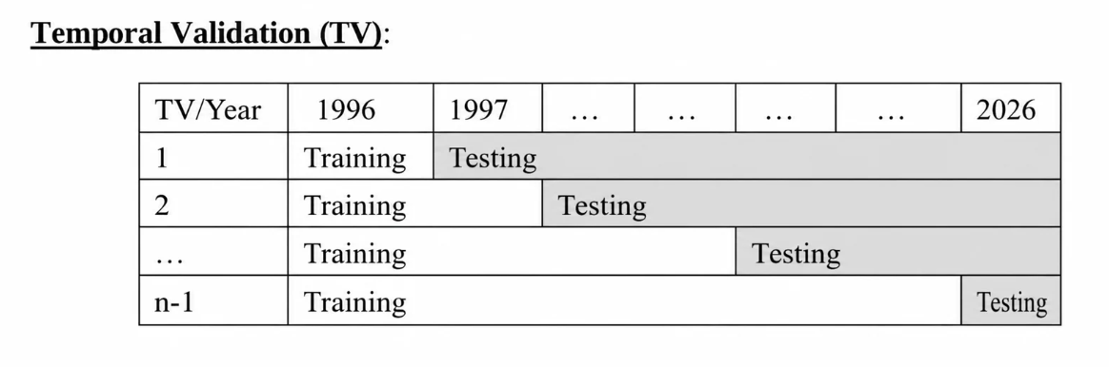
6.2 各投資策略之穩定性評估
各類策略在跨視窗測試中的穩定性特徵如下表與說明：

策略 | 正回報率 | 超越 SPY 比率 | 平均年化回報率 | 平均最大回撤 | 平均波動率 | 平均夏普比
Buy-and-Hold | 96.67% | 61.33% | 15.73% | -46.23% | 26.88% | 0.6
Fair DCA | 96.67% | 24.00% | 9.70% | -34.74% | 17.80% | 0.54
SMA 20/60 | 97.33% | 26.67% | 9.22% | -34.29% | 19.07% | 0.48
SMA 50/200 | 90.67% | 26.67% | 7.96% | -41.64% | 21.13% | 0.35
SMA 100/300 | 90.67% | 26.67% | 9.27% | -43.24% | 23.50% | 0.39

- 最穩健策略：買入持有
在 750 筆測試記錄中，買入持有策略的正報酬視窗比例最高 (96.67%)，且有 61.33% 的機率能跑贏市場基準SPY。這再次證明了在長期經濟成長的背景下，長期持有優質標的具備極高的獲利確定性。
- 定期定額的防禦價值
Fair DCA 展現了極高的正報酬勝率 (96.67%)，雖然其年化報酬率低於買入持有，但在市場大幅波動的測試視窗中，其報酬率的分佈相對集中（標準差較小），顯示其對於降低投資風險具有顯著貢獻，儘管其超越 SPY 的機率僅約 24.00%。
- SMA 策略的參數敏感性
「SMA 20/60」雖擁有較高的正報酬機率，但超越 SPY 的比例低 ，顯示頻繁交易在多數時間段內都無法創造優於大盤的超額報酬。而「SMA 50/200的中位數報酬僅4.81%，且正報酬視窗比例最低，反映該參數組合在不同時間點切入時的表現最不穩定。

6.3 個股在不同時空下的穩定性差異
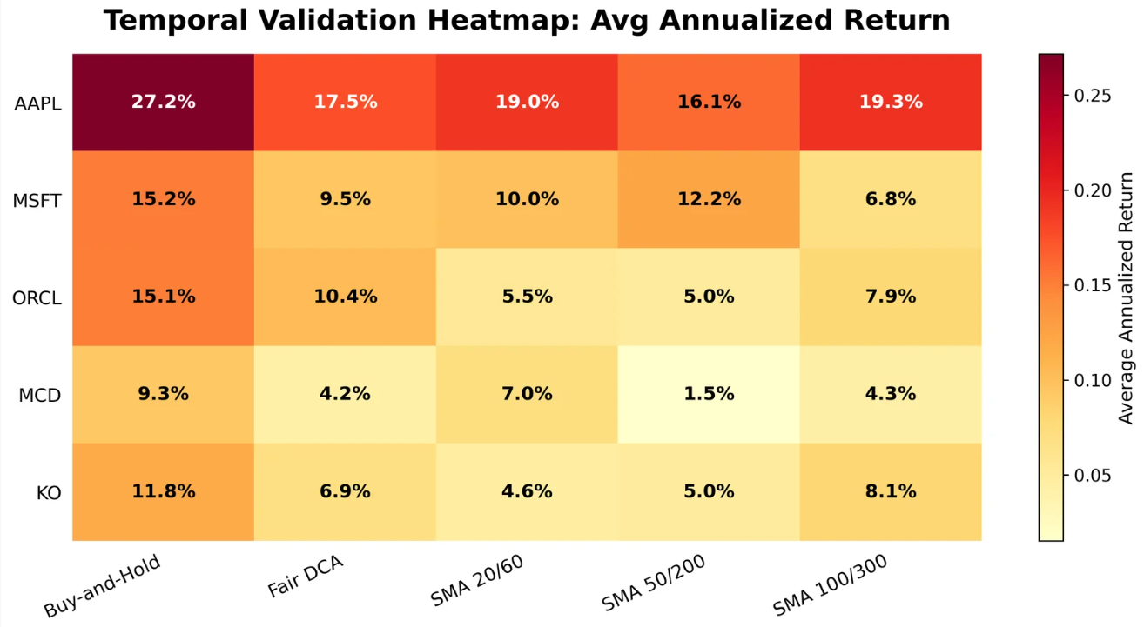
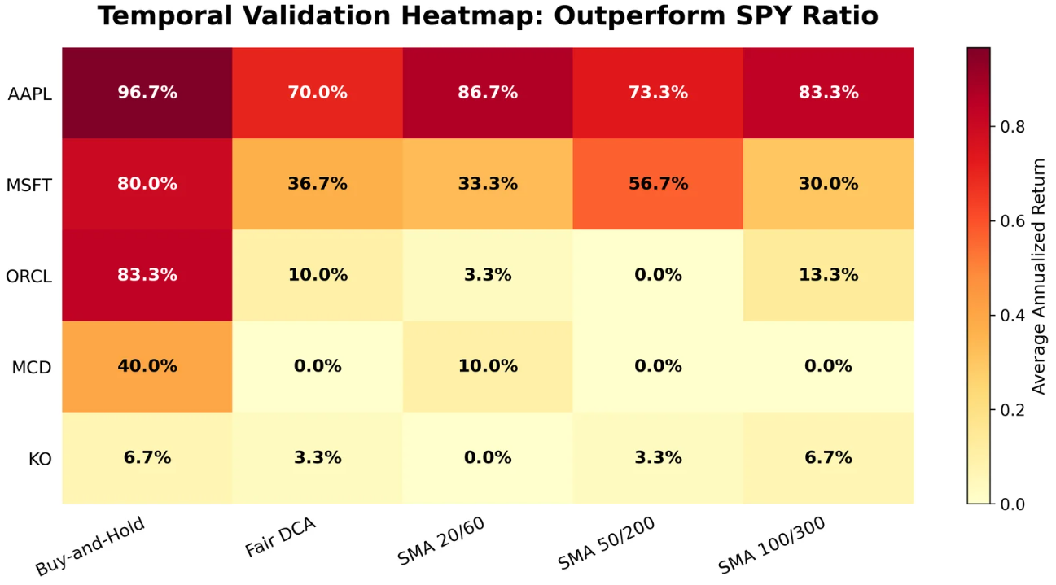

- AAPL (最強穩健標的)：在所有驗證視窗中，AAPL 的買入持有策略達成了 100% 正報酬的紀錄，且高達 96.67% 的視窗表現優於SPY，展現了極強的抗週期能力。
- KO (防禦標的的侷限)：雖然 KO 在多數視窗中能維持正報酬，但僅有 6.7%的視窗能超越市場基準，這意味著在絕大多數的歷史時刻進場投資 KO，其機會成本都高於直接投資大盤。
- ORCL (DCA 的驚人勝率)：值得注意的是，ORCL 的定期定額 (Fair DCA) 在 30 個驗證視窗中達成了 100%正報酬，顯示該標的的波動特質極適合透過定期定額來平滑成本，儘管其絕對報酬超越 SPY 的比例依然偏低 (10.0%)。
- MSFT (策略適配性)：MSFT 的買入持有有 80% 的機率超越基準；而其 SMA 50/200 策略在時間驗證中展現了良好的適配性，有56.7% 的視窗超越了 SPY，是少數在樣本外驗證中表現優異的主動策略。
6.4 時間驗證結論
本研究的時間驗證結果強調了「全樣本優勢不代表樣本外穩定性」。部分策略雖然在 30 年的總回測中數據亮眼，但在特定的 5-10年視窗中卻可能表現平庸。
1. 基準超越的難度：主動策略（SMA）與定期定額在樣本外測試中，超越 SPY 的比例普遍低於 30%，顯示擊敗大盤所需的極高門檻。
2. 長期持有的底氣：買入持有策略在平均報酬與超越基準比例上均呈現壓倒性優勢，為實務投資提供了強大的實證支持。
3. 預防過度樂觀：時間驗證揭示了策略在不同景氣循環下的真實面貌，提醒投資人在評估策略時，應以「中位數報酬」與「超越基準比例」作為比絕對報酬更重要的參考指標。
- 配對交易策略深度分析 (Problem 2)
此部分目的在驗證「配對交易」這一統計套利策略在正式股票母體（MCD, KO, AAPL, MSFT,ORCL）中的有效性。配對交易的核心邏輯在於尋找兩檔走勢高度相關的股票，當其價差 (Spread)偏離歷史平均時進行反向操作，並預期價差最終會回歸均值。
7.1 配對標的篩選分析 (Pair Selection)
標的篩選是配對交易的第一步，本研究採用量化指標進行兩階段篩選：
1. 篩選機制與範疇：
- 排除基準：市場基準 (SPY) 被排除在候選名單外，確保策略利潤來自個股間的相對價值波動。
- 核心指標：採用「訓練期日報酬相關性 (Daily Return Correlation)」作為初選依據。
2. 篩選結果與候選名單：
根據全樣本相關性統計，母體中相關性配對如下：

Rank | Pair | Correlation
1 | MSFT–ORCL | 0.489
2 | AAPL–MSFT | 0.429
3 | MCD–KO | 0.375
4 | AAPL–ORCL | 0.359
5 | KO-MSFT | 0.305
6 | MCD-MSFT | 0.3
7 | MCD-AAPL | 0.233
8 | MCD-ORCL | 0.223
9 | KO-ORCL | 0.204
10 | KO-AAPL | 0.199

3. 最終選定標的：
在 30 個時間驗證視窗中，系統一致選定 MSFT - ORCL 作為最佳交易配對。儘管在不同歷史時期相關係數有所起伏，但其產業關聯性與走勢同步性使其成為統計套利的最佳候選組合。
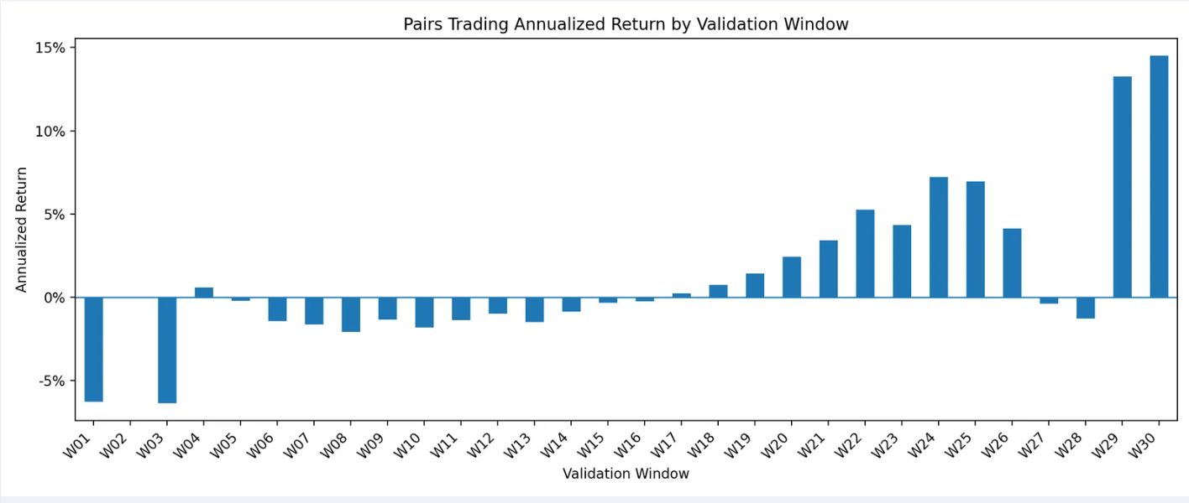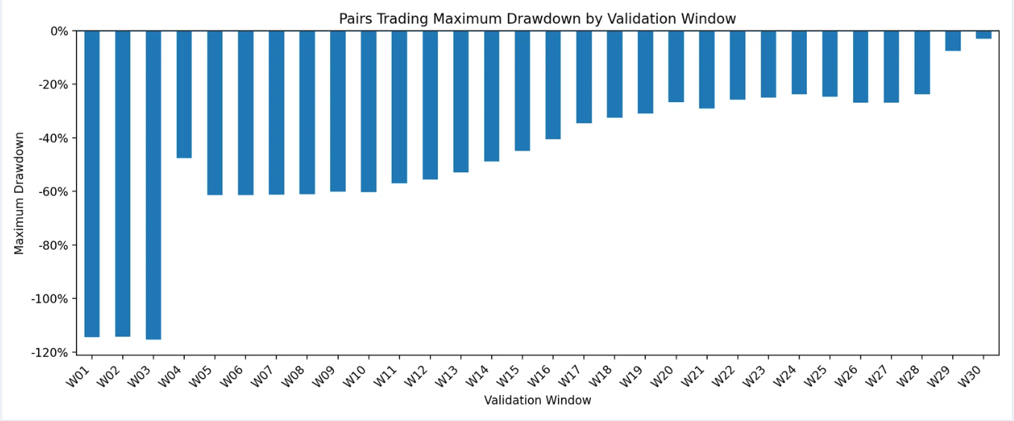
7.2 策略設計與回測邏輯
- 信號生成：採用 60 日滾動視窗計算價差之均值與標準差，據此求得 Z-score。
- 進出場規則：當 |Z| ≥ 2 時進場（做多低估標的、做空高估標的）；當|Z| < 0.5 時平倉獲利了結。
- 部位配置：採取市場中性設定，資金 50% 配置於多頭部位，50% 配置於空頭部位。

7.3 配對交易回測結果分析
透過 30 個擴增視窗 (Expanding Windows) 的樣本外驗證，實證數據揭示了該策略在真實環境下的表現：
1. 報酬績效指標：
- 平均年化報酬率：1.26%。
- 中位數年化報酬率：-0.23%。
- 平均夏普值：0.15。
數據顯示，該策略在扣除時間成本後幾乎無利可圖。中位數報酬為負，代表在過半數的測試期間內，投資者是面臨虧損的。
2. 極端風險分析 (Tail Risk)：
- 平均最大回撤 (MDD)：-46.58%。
- 極端最大回撤：曾出現高達 -115.35% 的驚人紀錄。
- 風險解讀：在未考慮保證金控管的模擬中，出現超過 -100%的回撤代表帳戶淨值已歸零甚至為負。這證明了當兩檔股票走勢產生強烈發散 (Divergence)而不回歸時，傳統的配對交易將面臨毀滅性的損失。
7.4 配對交易結論與建議
綜合以上分析，本研究得出以下針對配對交易的關鍵結論：
1. 相關性不等於可交易性：單純依靠相關係數 (Correlation)篩選標的是不足夠的。相關性僅代表兩者同步變動，而配對交易獲利的基礎是「共整合(Cointegration)」，即兩者之間的長期穩定均衡關係。
2. 市場中立不代表無風險：雖然配對交易能抵銷大盤波動，但卻引發了嚴重的「發散風險」。在沒有停損機制的情況下，單一配對的發散足以導致整體投資組合破產。
3. 策略改進方向：
- 優化篩選：應引入共整合檢定與 OLS Hedge Ratio 以提高價差平穩性。
- 強化風控：必須加入強制平倉門檻 (Stop-loss) 與動態保證金管理。
- 摩擦成本納入：未來應考慮借券成本 (Borrowing Costs) 與滑價，以使回測更貼近真實市場環境。
在本研究的樣本環境下，配對交易策略的表現顯著劣於「問題一」中的各類單一股票持有策略，且承擔了不成比例的高風險。
- 研究限制
儘管本研究透過長達 30年的歷史數據對多種策略進行了詳盡的回測，但在解讀結果時，仍需考量以下受限於實驗設定與假設的侷限性：
8.1 市場摩擦成本之忽略
本研究採用的回測模型為「零成本模型」，並未計入以下實務中的必要摩擦成本：
- 交易手續費與稅金：頻繁交易的策略（如 SMA 20/60）在現實中會面臨高額的交易成本侵蝕。
- 滑價 (Slippage)：模型假設所有訂單均能以收盤價成交，忽略了市場大額交易可能產生的價格衝擊與流動性問題。
- 借券成本 (Borrowing Costs)：在配對交易的空頭部位（Short Position）中，實務上需支付借券利息與手續費，本模型尚未將此持有成本納入計算。
8.2 執行邏輯之偏誤 (Execution Bias)
- 同日收盤執行假設：模型採用同日收盤價 (Same-day close execution)生成訊號並執行交易。在實務中，投資者通常無法在得知收盤價的瞬間完成交易，這可能導致回測結果產生過於樂觀的偏誤。
- 零股交易假設：模型假設資產可被無限分割（Fractional Shares），忽略了實務上以「股」或「手」為最小交易單位的限制。
8.3 財務假設之簡化
- 現金利率與無風險利率：模型假設未投資之剩餘現金不產生任何利息收入，且在計算風險指標時，將無風險利率設為 0%。
- 保證金限制與強制平倉：在配對交易的模擬中，並未計入券商對保證金的要求，也未模擬當淨值大幅下跌時可能面臨的強制平倉風險，這解釋了為何回測中會出現超過 -100% 的極端回撤。

8.4 統計與模型風險
- 樣本規模限制：研究僅涵蓋五檔代表性個股，其結論未必能外推至其他產業或小型標的。
- 參數固定性：SMA 策略參數為預先定義且固定，未進行步進式 (Walk-forward) 優化，可能無法適應市場特性的改變（Regime Change）。
- 相關性之誤導：配對交易僅依賴相關性 (Correlation) 篩選標的，而非統計學上更具獲利保證的共整合性，導致均值回歸效果不佳。
- 未來改進方向
基於上述研究限制，未來研究可從以下方向進行優化，以提升策略的擬真度與獲利能力：
9.1 提升回測環境之擬真度
- 改採隔日執行 (Next-day Execution)：將交易訊號的執行時點延至下一個交易日的開盤，以符合實務中的操作流程，徹底杜絕偏誤。
- 建構摩擦成本模型：明確納入固定比例的手續費、浮動滑價模型以及滑價壓力測試，評估策略在不同成本環境下的存續能力。
- 模擬借券與保證金機制：針對長短倉策略，加入實務的利息計費規則與保證金監控邏輯，計算更真實的資產淨值與最大回撤。
9.2 優化策略選擇與參數調整
- 引入步進式參數優化 (Walk-forward Analysis)：針對 SMA等技術指標，透過滾動式訓練期尋找最適參數，使策略具備動態調整能力。
- 擴大標的母體與產業範圍：納入更多不同產業類別的個股或產業 ETF，並增加等權重投資組合 (Equal-weight Portfolio)作為進階的基準對比。
- 納入風險管理規則：在策略中強制加入停損 (Stop-loss) 與動態部位控管 (Position Sizing)，以防止如配對交易中出現的毀滅性虧損。
9.3 精進配對交易之統計模型
- 共整合檢定 (Cointegration Test)：取代單一相關係數篩選，使用 Engle-Granger 或 Johansen檢定確保配對具備長期穩定關係。
- 動態避險比例 (OLS Hedge Ratio)：利用普通最小平方法 (OLS) 或卡爾曼濾波 (Kalman Filter)估計兩檔股票間的動態配對比例，而非固定之 1:1 分配。厲害

9.4 市場環境分析 (Regime-based Analysis)
- 景氣循環分類：將回測期間劃分為牛市、熊市與盤整期，分析各策略在不同市場環境下的表現差異，進而開發具備環境適應能力的切換策略。
- 結論
本研究針對 McDonald's Corporation (MCD)、The Coca-Cola Company (KO)、Apple Inc. (AAPL)、Microsoft Corporation (MSFT) 與 Oracle Corporation (ORCL) 五檔美股，在 1996 至 2026 年共 30 年期間進行量化回測，比較買入持有（Buy-and-Hold）、定期定額（DCA）、均線策略（SMA）以及配對交易（Pairs Trading）等不同投資方法的表現。
研究結果顯示，長期持有優質股票仍然是最穩定且最有效的策略。其中 AAPL 的表現最突出，不但擁有最高的年化報酬率，也在不同時間區段中維持良好的穩定性。這代表在長期市場中，「選對公司並長期持有」的重要性，往往高於頻繁進出市場。雖然定期定額能降低投資壓力與風險，但在長期多頭市場下，因為資金分批投入，報酬通常仍不如一次投入。
在技術分析策略方面，均線（SMA）策略雖然能幫助過濾市場雜訊，並在部分股票上有不錯效果，但整體而言，仍很難穩定超越大盤 ETF——SPDR S&P 500 ETF Trust (SPY)。這也說明了主動交易要長期打敗市場其實相當困難，因此投資策略除了追求報酬外，也需要和市場基準做比較。
配對交易的實驗結果則顯示，統計套利策略雖然理論上風險較低，但若缺乏完整的統計檢定與風險控管，仍可能產生巨大虧損。本研究中的 MSFT–ORCL 雖然具有較高相關性，但最終報酬有限，且最大回撤非常高，說明「高相關性不等於策略有效」。
綜合而言，本研究認為量化投資最重要的核心包括：「選擇好的標的」、「以市場作為比較基準」以及「完善的風險控制」。量化回測的目的不只是尋找高報酬策略，更重要的是了解策略在不同市場環境下的風險與限制，進而建立更穩健、能長期運作的投資方法。
- 參考資料
- yfinance
- yahoo finance
- vnpy: https://github.com/vnpy/vnpy

- 小組貢獻與心得
12.1 工作分配表

 | 簡報 | 報告 | 資料收集 | 程式碼 | 策略
A1125508  吳晧安 | ✔ | ✔ | ✔ | ✔ | ✖
A1125509  鄭仁凱 | ✔ | ✔ | ✖ | ✔ | ✔
A1125510  余仲評 | ✔ | ✔ | ✔ | ✖ | ✔
A1125511  林猷樂 | ✔ | ✖ | ✔ | ✔ | ✔

12.2 個人心得
A1125508 吳晧安：
這次專案讓我最大的收穫，是比較完整地走過一次量化交易研究的流程，以前我看投資策略時，常常會先注意報酬率，覺得最後賺得多好像就是好策略，但實際做完專題後，我發現策略評估不能只看賺多少，還要一起看風險、波動、最大回撤、是否穩定，以及有沒有真的贏過大盤。這也讓我想到自己平常也有在投資，有時候績效不一定贏大盤，而且也會受到情緒影響，例如下跌時想賣、上漲時又怕錯過。透過這次專案，我更能理解規則化分析的重要性，因為它可以讓判斷比較客觀，而不是只靠感覺做決定。
在策略設計上，我們使用 Buy-and-Hold、Fair DCA 和三種 SMA Crossover。這些策略看起來不難，但真的實作後才發現，很多細節會影響比較是否公平。例如 DCA 如果每月固定投入 100 美元，總投入金額就會和 Buy-and-Hold 不同，所以後來改成 Fair DCA，讓總投入都固定為 10,000 美元。這讓我學到，回測不是把公式寫出來就好，還要先確認資料、假設和比較基準是否合理。
程式實作上過程中也遇到不少問題，例如資料欄位要對齊、資料的整理與正規化、不能用到未來資料、怎麼實現配對交易、要怎麼呈現比較資料等。這些讓我體會到，量化專案不只是算出績效，還要把資料流程和程式架構規劃好，以及事先理解好策略邏輯的重要，否則結果很容易出錯或難以解釋。
在實作後，Temporal Validation 是我覺得最有研究價值的部分，因為金融資料不能隨機切分，我們只能用過去資料去測未來表現。透過 expanding-window 的方式，可以看出策略是不是只在某一段歷史中表現好，還是真的比較穩定。結果也讓我發現，很多策略雖然有正報酬，但不一定能穩定贏過 SPY。Pairs Trading 的部分也很有啟發。原本會直覺覺得兩檔股票相關性高就適合配對交易，但結果顯示高 correlation 不一定代表 spread 會均值回歸，未來如果要改進，我會想嘗試找出更好的配對方式，例如加入 cointegration test、ADF test、OLS hedge ratio，或擴大股票池來尋找更適合的 pair。
整體來說，這次專案讓我對投資和程式實作都有更務實的理解，量化分析不一定能預測未來，但它能幫助我們用更透明、客觀的方式檢查策略，也提醒我投資不能只看報酬，更要重視風險、比較基準和策略限制，期許經過這次實作量化交易後，以後可以實際運用到我的投資上，期許能夠找到最佳的模型可以穩定打敗通膨、打敗大盤。
A1125509 鄭仁凱：
在這次的專題中我學到很多關於量化交易、資料分析、風險管理的觀念。以前我對這些相關概念並不熟，只有聽過這名詞，未深入研究，認為它離我很遙遠，但實際去了解，動手實作後才發現其實是可以建立一個簡易版的交易分析系統 。
在整個實作過程中，我認為做大的啟發和收獲就是對Look-ahead Bias 有了深刻的理解，因為錯誤地使用未來資料，就會讓回測過度漂亮，失去真實性，因此我們才會在均線策略與配對交易的實作中，用前一天的資料來決定今天的交易訊號，這樣才能更接近真實的市場。
我覺得最有趣但也是最困難的地方是配對交易的實作，我原本以為只要找到高度相關的股票就能穩定套牢，但實際似乎沒有想像那麼簡單，整個數據的呈現上都不是很穩定，這讓我了解市場並不是永遠照死板的理論運作，公司的基本面和產業的變化都可能影響效果，而且在沒有停損的情況下，我們的回徹有的還超過本金，這讓我更明白且重視風險管理的重要性。
這份專題還加入了Temporal Validation 的測試方式，透過大量時間視窗去檢查策略是否穩定。這部分也讓我學到很多。因為有些策略在完整的長期回測中看起來績效很好，但當我們把時間區間切開來測試後，卻發現它在某些市場環境中的表現其實相當普通，甚至可能虧損。這讓我了解到，一個真正好的量化策略，不只是「曾經賺過錢」，而是必須能夠在不同的市場環境、不同的景氣下，依然維持一定程度的穩定性與可靠性。否則，策略很有可能只是剛好適合某段特定期間，但其實不具備長期使用的價值。
這次的專題讓我更加了解量化交易的相關知識，而它並不能保證獲利，而是透過數據和模型，幫助我們更理性地分析市場、控制風險，以及了解策略在什麼情況下有效、什麼情況下可能失效。這次的經驗讓我對金融數據分析以及投資策略設計有了更完整且深入的認識，對未來若想繼續學習相關領域，也有相當大的幫助與啟發。

A1125510 余仲評：
在這次量化交易報告中，我學到了許多評估投資策略的重要指標，例如累計報酬、最大回撤、夏普比率，也練習了 SMA 均線策略與 Pair Trading 的概念。這讓我了解到，一個策略不能只看最後有沒有賺錢，還要觀察過程中的風險、波動，以及策略是否具有穩定性。
其中讓我印象最深刻的是老師提到的「倖存者偏差」。我們在回測時常常選用現在還存在的股票，但這些股票本身就是已經存活下來的公司。如果忽略那些下市、倒閉或表現不佳的股票，回測結果就可能被高估，讓策略看起來比實際上更有效。
透過這次報告，我理解到量化交易不只是套用公式或技術指標，而是要用更嚴謹的方式檢查資料來源、風險與策略的可靠性。未來在分析投資策略時，我會更注意資料是否有偏誤，也不會只用報酬率來判斷策略好壞，而是會同時考慮風險與穩定性。
A1125511 林猷樂：
這次專題讓我對量化交易有了更實際且深入的理解。在進行專題之前，我對投資策略的認識大多停留在理論層面，例如買進持有（Bu0.18y and Hold）、定期定額，以及均線交叉等常見策略；但透過這次實作，我學會了如何利用 Yahoo Finance 取得歷史股價資料，並進一步將資料整理成可供回測與視覺化分析的格式。在策略測試的過程中，我原本認為具備明確進出場規則的交易策略，應該能比單純持有股票獲得更高的報酬。然而，實際回測結果顯示，在大型科技股長期處於上升趨勢的情況下，Buy and Hold 反而有最佳的整體績效。Buy and Hold 雖然報酬較高，但最大回撤（Maximum Drawdown）同樣較為明顯。這讓我更加理解投資中的風險與報酬通常是同時存在的，評估一個策略時不能只看最終獲利，也必須考慮投資期間所承受的波動與風險。整體而言，這次專題不僅讓我學習到量化交易的基本流程，也讓我開始能以較客觀、數據化的方式分析投資結果，而不只是憑感覺判斷策略好壞。

